**Лекция 1**

**Управление данными** – деятельность, направленная на определение, создание, хранение, поддержку данных, а также обеспечение доступа к данным и процессам манипулирования ими в одной или более информационной системе.

**Данные** – предоставленная информация в формальном виде, пригодном для передачи, интерпретации или обработки людьми, или компьютерами.

**Информационная система** – система, организующая обработку информации о предметной области и ее хранение.

**База данных** – совокупность специальным образом организованных данных, хранимых в памяти вычислительной системы, отображающих состояние объектов и их взаимосвязей в предметной области.

**СУБД** – совокупность программных средств для создания, ведения и совместного использования баз данных многими пользователями.

Чтобы использовать БД и СУБД нужны ресурсы и инфраструктура:

* Помещение
* Серверы
* Системный администратор - система баз данных
* Программное обеспечение

Элементы системы баз данных (СБД):

* Аппаратное обеспечение (компьютер, устройства хранения данных, принтеры, сетевые устройства и др)
* Программное обеспечение (ОС, СУБД, прикладные программы)
* Пользователи (администраторы БД, программисты, конечные пользователи)
* Данные

Функции СУБД:

* Создание баз данных, изменение, удаление
* Управление хранением данных
* Преобразование и представление данных
* Выгрузка и сортировка данных по заданным фильтрам
* Управление безопасностью
* Управление многопользовательским доступом
* Управление резервным копированием и восстановлением
* Управление целостностью данных и тд

Основные функции СУБД:

* Управление данными во внешней памяти
* Управление буферами оперативной памяти
* Управление транзакциями
* Ведение журнала изменений
* Поддержка языков БД

Обеспечение необходимых структур внешней памяти:

* Для хранения данных и метаданных, входящих в БД
* Для служебных целей
* Пользователи не обязаны знать, как организованы данные

Одной из важнейших характеристик СУБД является скорость передачи информации.

**Буферы** – области оперативной памяти, предназначенные для ускорения обмена между внешней и оперативной памятью.

В СУБД поддерживается собственный набор буферов ОП с использованием собственной дисциплиной замены буферов.

**Транзакция** – последовательность операций над БД, рассматриваемая как единое целое.

Основные функции СУБД:

* Ведение журнала изменений (журнализация) выполняется СУБД для восстановления последнего согласованного состояния БД после сбоя
* Аппаратные сбои: -«мягкие», из-за внезапной остановки работы компьютера

-«жесткие», с потерей информации на носителях внешней памяти

* Программные сбои: -аварийное завершение пользовательской программой

**Журнал СУБД** – это особая БД или часть основной БД, недоступная пользователю и используемая для записи информации обо всех изменениях БД.

SQL (Structured Query Language)

Типовая организация СУБД:

* Ядро СУБД (Data Base Engine)
* Компилятор (процессор) языка БД
* Подсистема поддержки времени выполнения
* Набор утилит

Ядро СУБД отвечает за:

* Управление данными во внешней памяти (менеджер данных)
* Управление буферами оперативной памяти (менеджер буферов)
* Управление транзакциями (менеджер транзакций)

**Компилятор (процессор) языка БД** преобразует операторы языка БД в некоторую выполняемую программу, оптимизирует запросы на извлечение и изменение данных.

**Подсистема поддержки времени исполнения** интерпретирует программы управления данными пользовательского интерфейса СУБД.

**Утилиты** предназначены для оказания помощи в эффективном администрировании БД.

Примеры утилит:

* Загрузка и выгрузка БД
* Средства мониторинга
* Статический анализ
* Реорганизация индексов
* Сбор мусора и перераспределение памяти и тд

Классификация БД (на основе организации хранения и доступа к данным):

* Настольные (индивидуального доступа, desktop)
* С единым хранением данных (централизованные)
* Распределенные

СУБД: Access, Paradox, dBase, FoxPro.

Отсутствие средств для обеспечения надежности функционирования и средств защиты данных, необходимых при создании многопользовательских БД.

**Централизованные БД**

Обеспечивают единое хранение данных и работу с этими данными многих пользователей.

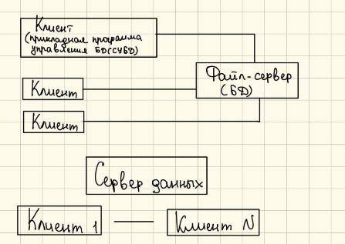**Файл-серверная архитектура:**

База данных хранится на сервере.

Сервер не выполняет обработку данных.

Для обработки данные передаются на компьютеры клиентов, там обрабатываются, и если обработка была связана с изменением данных, то после окончания обработки данные обратно передаются на сервер.

**Лекция 2**

**Файл-серверные БД:**

Преимущества:

* Простота организации
* Низкая стоимость
* Высокая скорость разработки

Недостатки:

* Большой объем передаваемых по сети данных
* Низкий уровень защиты данных
* Для повышения производительности обработки следует повысить производительность компьютеров пользователей, а не одного сервера
* Сложность поддержания непротиворечивости данных

**Клиент-серверные БД**

На сервере устанавливается специальное ПО, например, сервер базы данных и появление СУБД. (двухзвенная архитектура)

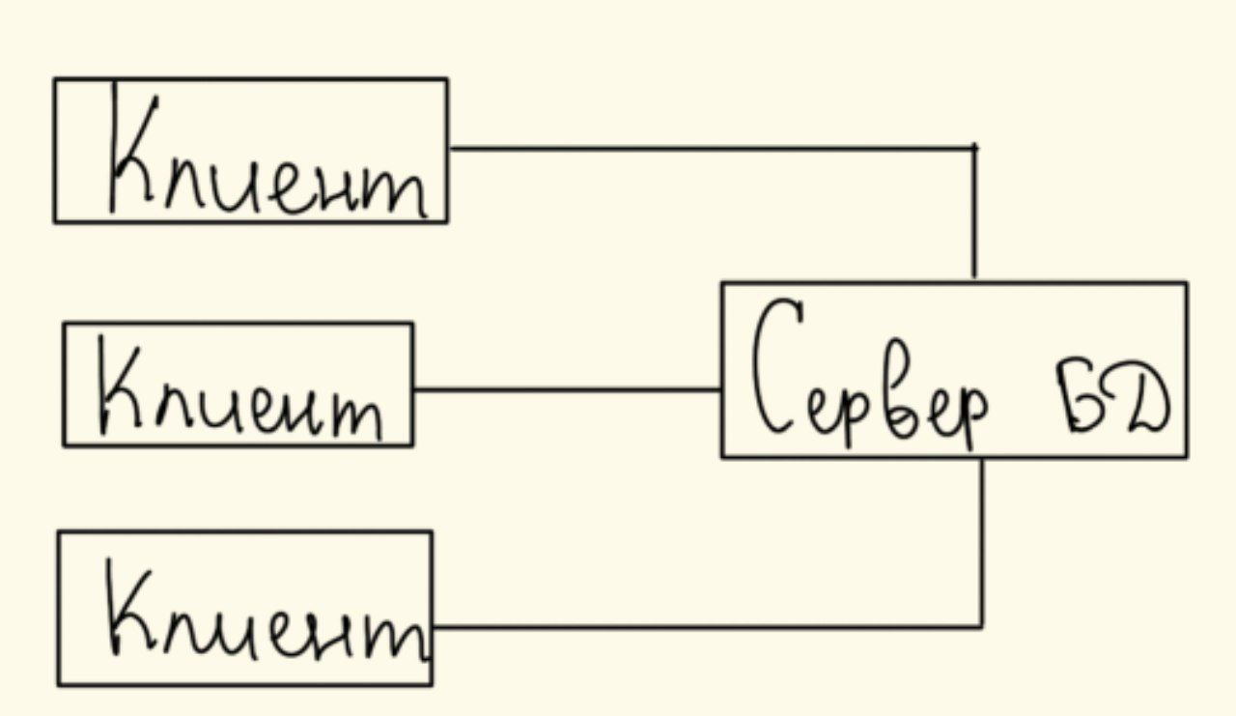 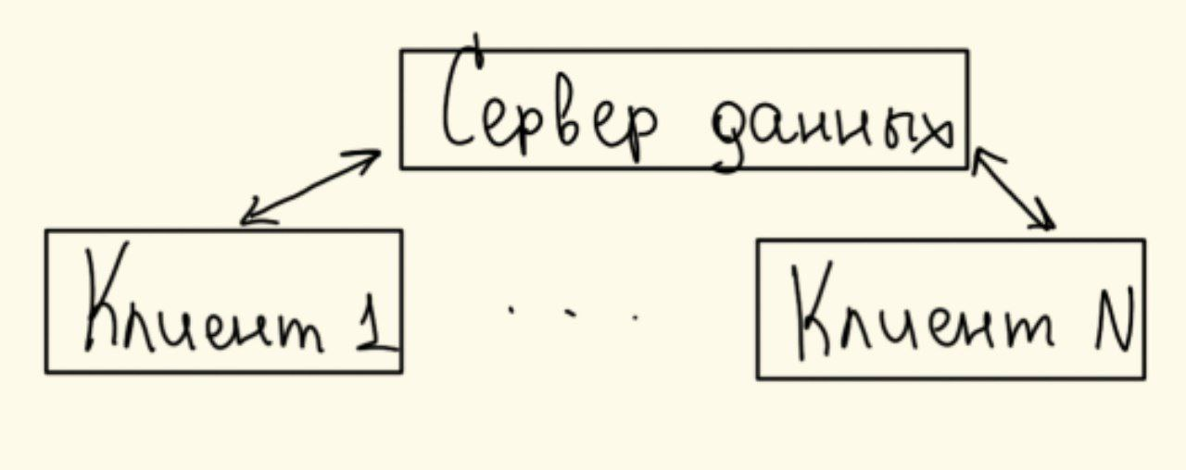

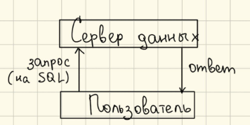Серверы служат для хранения и для обработки данных.

Архитектура не исключает обработку данных на компьютерах пользователей.

**Трехуровневые (трехзвенные) БД**

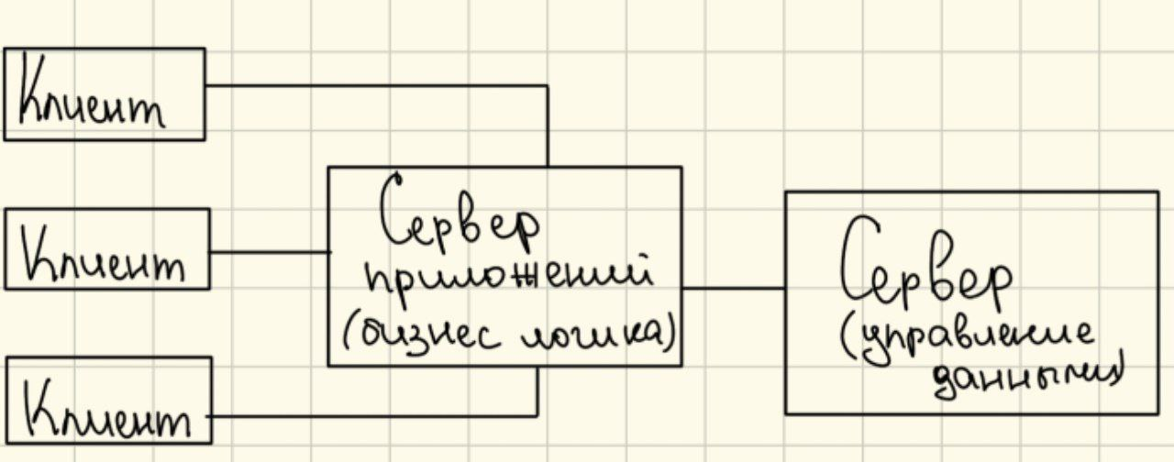 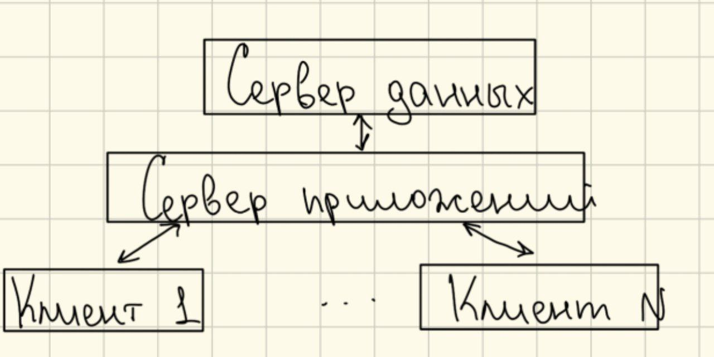

**Распределенные БД**

**Распределенная обработка данных** – обработка данных, при которой выполнение операции распределено по узлам вычислительной сети.

**Распределенная БД (РБД)** – совокупность логически взаимосвязанных распределяемых данных, физически распределенных в компьютерной сети.

**Распределенная СУБД** – программный комплекс, предназначенный для управления РБД и обеспечивающий прозрачный доступ пользователей к распределенной информации.

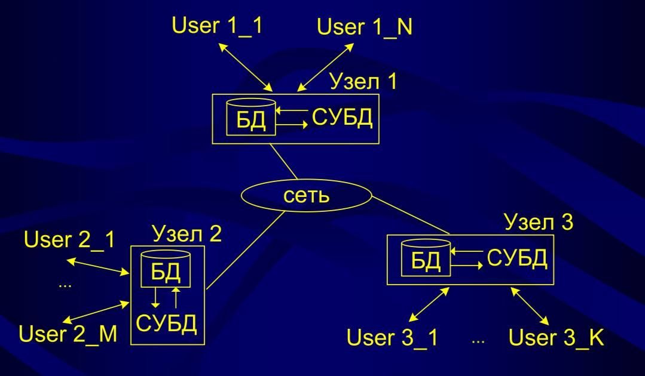

Распределенная БД отображает организационную структуру разных компаний, которые состоят из различного множества подразделений, причем те физически разбросаны по разным местам. (пример: Сбербанк). При этом каждая производственная единица обладает своим собственным набором обрабатываемых данных. Есть необходимость доступа ко всем данным как к единому целому.

Опредлеение и размещение фрагментов БД должно производится с учетом особенностей использования БД.

Любой узел способен независимо обрабатывать запросы своих пользователей, которые требуют доступ к сокально сохраненным данным, а также способен обрабатывать данные, хранимые на других узлах сети.

**Подходы к разработке распределенных БД**

Полная фрагментация.

**Горизонтальные фрагменты** – **Вертикальные фрагменты** – подмножества подмножества строк таблицы. столбцов таблицы.

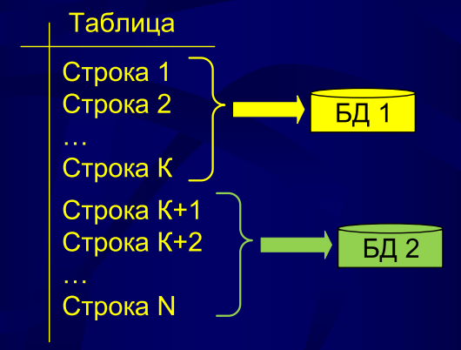 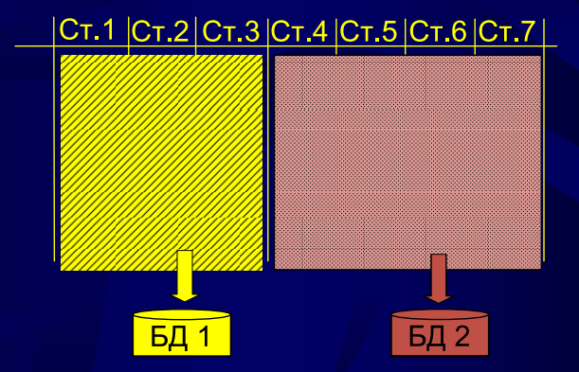

При полной репликации (тиражировании) на всех серверах хранятся одни и те же данные (полное дублирование).

Плюсы:

* Повышение доступности
* Повышение рабочих характеристик системы

Минусы:

* Необходимость в дополнительном объеме памяти
* Поддержание согласованности данных в разных копиях

Основные проблемы распределеннй БД:

* Фрагментация данных и распределение по компьютерам
* Составление глобального каталога, содержащего ифнормацию о каждом фрагменте БД и его местоположении в сети
* Организация обработки запросов
* Сонхронизация нескольких запросов к одним и тем же данным
* Исключение аномалий удаления и обновления одних и тех же данных
* Оптимизация последовательности шагов при обработке запроса и тд

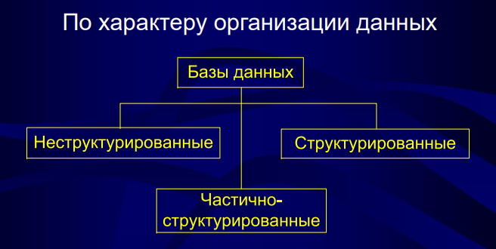**Классификация баз данных**

**Неструктурированными** называются БД, информация в которых представлена в виде семантических сетей.

**Частично-структурированные** – информация в БД содержится в виде текста или гипертекста.

**В структурированной БД** должна быть предварительно описана модель структуры данных.

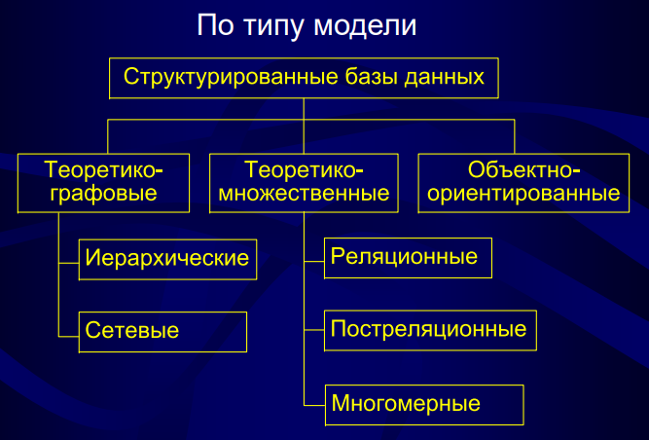

**Иерархическая модель БД**

Одна из первых моделей. Эта модель отражает множественные связи между объектами реального мира, когда один объект выступает в качестве главного (родительского), с которым связано большое количество подчиненных (дочерних) объектов.

**IMS (Information Management System) –** результат работы фирм IBM и Rockwell по созданию СУБД для поддержки лунного проекта Аполлон.

Информационные единицы:

* Поле
* Запись
* Групповое отношение
* База данных

**Поле данных** – минимальная неделимая именованная единица данных, доступная пользователю через СУБД.

**Запись** – совокупность полей (тип записи и экземпляры записи).

**Тип записи** – именованная совокупность полей с указанием их типов.

**Экземпляр записи** – набор конкретных значений в последовательности, соответствующей определению типа этой записи.

Тип записи задает множество одинаковых объектов, а экземпляр записи указывает на конкретный объект из этого множества.

**Групповое отношение** – это иерархическое отношение между записями двух типов.

Экземпляр группового отношения задается исходной записью и множеством подчиненных записей.

**Иерархическая модель БД** – упорядоченная совокупность экземпляров деревьев, каждое из которых содержит экземпляры записей.

**Дерево** – совокупность корневой записи и множества подчиненных записей.

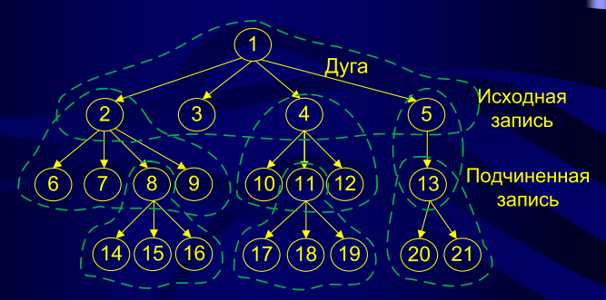 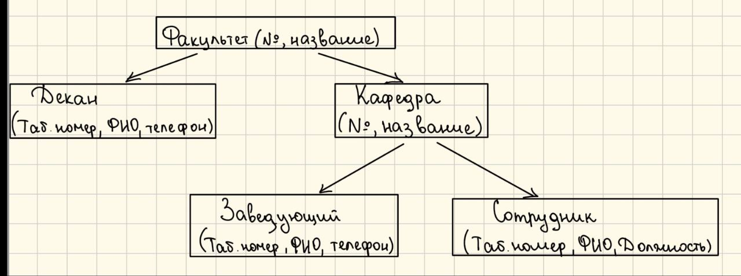

Ограничения иерархической модели БД:

* Существует только одна корневая запись, которая не связана ни с какой исходной записью
* Каждая логчиески исходная запись может быть связана с произвольным числом логически подчиненных записей
* Каждая логически подчиненная запись может быть связана только с одной логически исходной запись

**Лекция 3**

**Сетевая модель БД**

CODASYL (Conference on Data System Language), 1971 г.

Сетевая модель позволяет строить структуры данных, описываемых графом более общего вида, нежели иерархическая.

Набор (определяет связи между записями):

* Один и тот же тип записи может участвовать в нескольких наборах
* Для любых двух типов записей может быть задано любое количество наборов, которые их связывают.

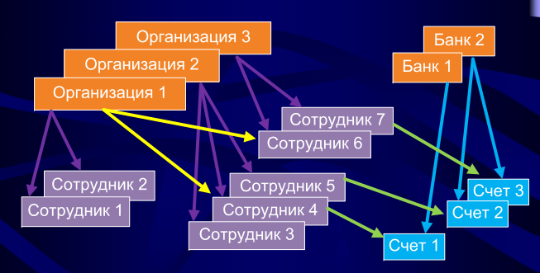Между типами «организация» и «сотрудник» связь многие ко многим.

Каждый экземпляр набора состоит из одного экземпляра записи владельца и упорядоченного набора экземпляров записи его членов.

**Сетевая БД** – совокупность взаимосвязанных наборов.

**Реляционная модель БД**

**Реляционная модель данных (РМД)** разработана на основе математической теории отношений и опирается на систему базовых понятий.

Объекты реальног мира, сведения о которых хранятся в БД, называются **сущностью.**

**Реляционная БД** – БД, в которой все данные представлены в виде прямоугольных таблиц, а все операции над БД сводятся к манипуляциям с таблицей.

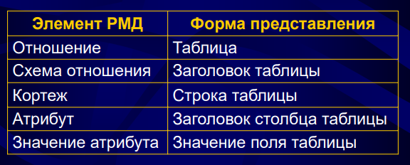

**Домен** – множество всех возможных значений атрибута объекта.

Домен НАЗВАНИЕ (название базового типа данных и логического выражения, которое применяется к элементу домена):

* Базовый тип (строка символов)
* Логическое выражение: строки начинаются с букв, кросе Ь, Ъ, Ы.

Ai – атрибут, Di – его домен.

Ai – материал, Di = dom (Ai) = {“Сталь”, “Олово”, “Цинк”}

**Схема отношения** – именованное множество пар {имя атрибута, имя домена}.

**Схема БД** – набор именованных схем отношений.

**Степень отношения** – количество атрибутов в отношениях.

**Мощность отношения** – количество кортежей.

Для схемы отношений R(A1, A2,…, An) K-ый кортеж: <a1k, a2k,…, ank>, aik – значение i-го атрибута в k-ом кортеже.

Отношение r со схемой отношения R (A1, A2,…, An) – множество кортежей соответствующие одной схеме.

Свойства отношений:

1. Отсутствие кортежей-дубликатов (т. к. отношение – это множество кортежей).

**Первичный ключ** – набор атрибутов, значения которых однозначно определяют каждый кортеж отношения.

Возможный ключ – уникальный, минимальный.

Полный набор атрибутов обладает свойством уникальности.

1. Отсутствие упорядоченности кортежей.
2. Отсутствие упорядоченности атрибутов.

**Связывание таблиц**

Связь между отношениями устанавливается с помощью внешних ключей.

**Внешний ключ** – атрибут (или множество атрибутов) отношения, являющийся ключом другого отношения.

Между таблицами могут устанавливаться бинарные, тернарные связи.

При связи двух таблиц выделяют основную и подчиненную.

Суть связывания состоит в установлении соответствия двух полей основной и подчиненной таблицы.

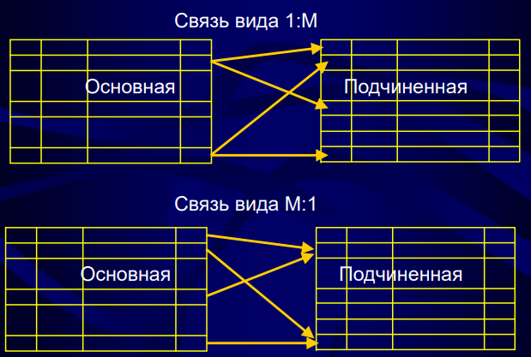 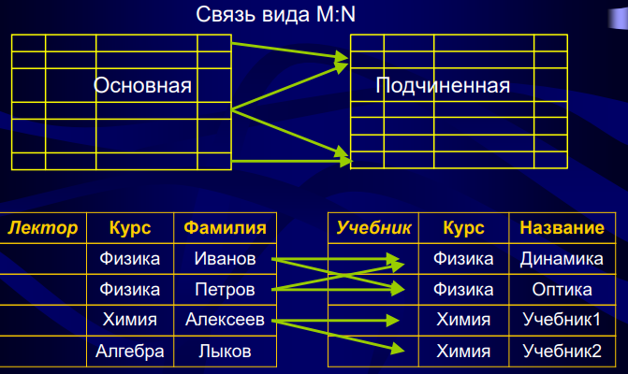

Связь вида 1:1

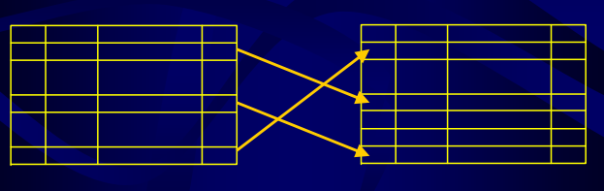

Связь 1:1 используется при необходимости ускорить обработку, повысить удобство работы нескольких пользователей с общей информацией, обеспечение более высокого уровня безопасности.

**Лекция 4**

**Реялционная модель данных**

-структурная часть

-манипуляционная часть

-целостная часть

Единственной структурой данных, используемых в РБД является отношение (структурная часть).

Механизм манипулирования реляционными БД:

* Реляционная алгебра
* Реляционное исчисление

Требования целостности:

* Требование целостности сущностей
* Требование целостности по ссылкам

Так как объектам реального мира в БД соответствует кортеж, то любой кортеж отношения должен быть отличен от любого другого кортежа этого же отношения.

**Контроль целостности связей** означает анализ содержимого таблиц на соблюдение следующих правил:

1. Каждой записи основной таблицы соответствует ноль или более записей подчиненной таблицы.
2. В подчиненной таблице нет записей, которые не имеют родительских записей в основной таблице.
3. Каждая запись подчиненной таблицы имеет только одну родительскую запись основной таблицы.

**1.** Добавление новых записей.

* данные сначчала вводятся в основную таблицу, а потом в подчиненную
* заполненение полей связей в подчиненной таблице контролируется на предмет совпадения с полями связи в основной таблице, и если значение не совпадает, то операция блокируется

**2.** Изменение записей

* при редактировании поля свзяи в подчиненной таблице необходимо, чтобы новое значение поля связи совпадало со значением поля связи в основной таблице
* редактировать записи, у которых нет подчиненных записей, иначе блокировать изменение полей связи
* либо изменение в полях связи основной записи мгновенно передавать всем дочерним записям

**3.** Удаление записей

* удаление только тех записей, которые не имеют подчиненных
* либо удалять запись вместе со всеми подчиненными записями (каскадное удаление)

**Реляционная алгебра**

Идея реляционной алгебры состоит в том, что тк отношения являются множествами, то средства манипулирования основываются на операциях над множествами специальных операций для баз данных. (оба отношения должны быть совместимы по структуре)

Теоретико-множественные операции:

* объединение
* пересечение
* разность
* произведение

Специальные реляционные операции:

* ограничение (селекция, выборка)
* проекция
* соединение
* деление

**Объединение R1** ∪ **R2**

Объединением двух совместимых отношений R1 и R2 одинаковой размерности является отношение, содержащее кортежи исходных отношений (за исключением повторений).

**Пересечение R1** ∩ **R2**

Отношение,содержащее кортежи одновременно принадлежащие обоим исходным отношениям.

**Вычитание R1** - **R2**

Отношение, содержащее кортежи, принадлежащие R1, но не принадлежащие R2.

**Произведение R1** x **R2**

Отношение R1, размерности n1 и отношение R2 размерности n2 – отношение R степени (n1+n2), содержащее кортежи, в которых первые n1 элементов принадлежат множеству R1, а последние n2 элементов – множеству R2.

* Отношения R1 и R2 не должны содержать одноименных атрибутов.

**Специальные** реляционные операции:

**1.** Выборка σf (R) отношения R по формуле f, это отношения таких кортежей, удовлетворяющих формуле f. Для записи формулы используются имена атрибутов, константы, логические операции, операторы сравнения, скобки.

**2.** Проекция ПА1, А2,…,Аn (R). А1, А2,…, An – подмножества исходных атрибутов отношения R. В результате отношение с заголовком А1, А2,…, An и телом – кортежи отношения R (за исключением повторений).

**3.** Результат деления R1/R2 отношения R1 (A, B) на отношение R1 (B) – отношение с заголовком А и телом, состоящим из кортежей r таких, что в отношении R1 имеются кортежи (r, S), причем множество значений S включает все значения атрибута в отношении R2.

**4.** Соединение R1 ▷◁f R2. Соединением отношений R1 и R2 по формуле f – это отношение, которое содержит кортежи произведения R1 и R2, к которому применена формула f.

* Если в формуле только оператор равенства – тета-соединение
* Эквисоединение
* Ествественное соединение R1 ▷◁ R2

**Нормализация баз данных**

В отличии от других моделей, преимуществом является наличие формального механизма оценки качества логической структуры базы данных, средствами теории нормализации.

Избыточность приводит у увеличению хранимой информации и может вызвать нарушния целостности данных.

**Аномалии модификации:**

* Аномалия удаления (удаляя факты, относящиеся в одной сущности, непроизвольно удаляются данные у другой сущности)
* Аномалия добавления (нельзя поместить факт от одной сущности, не указав дополнительно факт о другой сущности)
* Аномалия обновления (для внесения изменений об одном факте, необходимо внести множественные изменения)

Нормализация – это разбиение отношения на два или более обладающих лучшими свойствами при удалении, добавлении или обновлении данных.

Цель: получить такой проект БД, в котором каждый факт появляется только в однос месте.

Процесс проектирвоания БД представляет собой процесс нормализации схем отношений, при котором каждая следующая нормальная форам обладает свойствами лучшими, чем предыдущая.

**Лекция 5**

**Нормализация баз данных**

Основные свойства нормальных форм (НФ):

* каждая слелующая НФ лучше предыдущей
* при переходе к следующей НФ свойства предыдущих НФ сохраняются

Отношение находится в первой нормальной форме (1НФ), если все его атрибуты являются простыми.

**Функциональные зависимости**

Атрибут B функционально зависит от атрибута A: A->B (A и B могут быть совместимы), если каждому значению А соответствует значение В. Функциональная зависимость A->B – полная, если атрибут В не зависит функционально от любого подмножества А.

Два и более атрибута взаимно независимы, если ни один из этих атрибутов не является функционально зависимым от другого.

Отношение находится во второй нормальной форме (2НФ), если оно находится в 1НФ и каждый неключевой атрибут функционально полно зависит от первичного ключа.

Алгоритм приведения ко 2НФ:

1. Выделить первичный ключ отноешния.
2. Если первичный ключ является простым, то отношение уже находится во 2НФ. Иначе п. 3.
3. Найти функциональную зависимость от атрибутов, входящих в состав первичного ключа, и если таковы имеются, то выделить их в отдельные отношения.

Отношение находится в третьей нормальной форме (3НФ), если оно находится во 2НФ и каждый неключевой атрибут нетранзитивно зависит от первичного ключа (транзитивно, если атрибут С такой, что А определяет С, а С определяет В). ∃С: A->C, C->B и C!=>B.

1. Если отношение имеет только 1 неключевой атрибут, то отношение находится в 3НФ.
2. Найти функциональную зависимость между неключевыми атрибутами, и если таковые имеются, то выделить их в отдельные отношения.

**Нормализация** – это процесс последовательной замены отношений его полными декомпозициями, пока все они не будут находятся в 3НФ.

**Проектирование структуры БД:**

* Концептуальное проектирование – цель концептуального проектирования: определение содержания базы данных (данные об объектах и какими атрибутами они характеризуются).
* Логическое проектирование – цель логического проектирования: определение состава и структуры таблиц БД (определение схемы БД).
* Физическое проектирование – цель физического проектирования: реализация спроектированной БД на конкретной СУБД и обеспечение выполнения всех требований к ней.

**Концептуальное проектирование**

Данные в базе:

-Анализ задач

-Анализ хранимых объектов

Анализ задач:

* UML язык
* Диаграмма вариантов использования (диаграмма прецедентов). Назначение ДВИ заключается в формализации функциональных требований к системе, с помощью действующих лиц (потенциальных пользователей) и вариантов использования (задачи, с которыми пользователи обращаются к разработанному продукту).

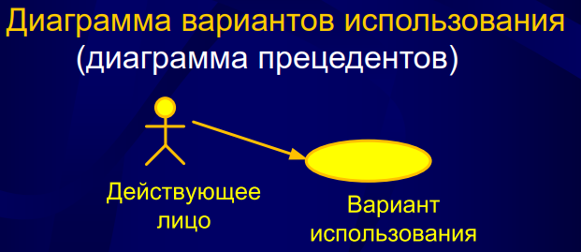

Составление ДВИ позволяет:

1. Экспертам предметной области описать взгляд на систему извне с такой степенью детализации, что разработчики сумеют сконструировать ее внутреннее представление.
2. Варианты использования позволяют разработчикам понять назначение разрабатываемой БД.
3. Варианты использования являются основой тестирования элементов БД на всем протяжении его жизненного цикла.

Последовательность составления ДВИ:

1. Выделить действующие лица.
2. Для каждого действующего лица выделить варианты использования. После этого составить общий список вариантов использования.
3. Связать между собой действующие лица и варианты использования.
4. Проанализировать в первом приближении наличие общих подзадач у разных вариантов использования, при наличии выделить их и установить отношения.

**Лекция 6**

**Анализ хранимых объектов**

Цель анализа: первым приближением определить данные о каких объектах будут храниться в БД и какими атрибутами они характеризуются.

Первоначальный перечень атрибутов может получиться в результате анализа задач, выделенных на первом этапе. Кроме них можно создать атрибуты на будущее (для расширения круга задач).

Рекомендации по определению состава атрибутов:

1. Имя атрибута должно быть существительным.
2. Типы атрибутов концептуальны и не должны быть связаны со средой реализации.
3. Среди атрибутов не стоит иметь атрибуты, значения которых можно легко вычислить, зная значения других.
4. Наличие составных атрибутов нецелесообразно, если составные части могут использоваться независимо друг от друга.
5. При наличии атрибутов, принимающих значение из фиксированного множества значений, целесообразно предусмотреть кодификаторы.

**Семантическое моделирование данных**

Концептуальное моделирование направлено на отображение семантики, то есть смысла предметной области на модель БД.

ER-модели (Enitity-сущность, Relation-связь). Модель была предложена Ченом, 1976 г.

ER-модель – формальная конструкция, которая сама по себе не содержит графических средств для ее визуализации.

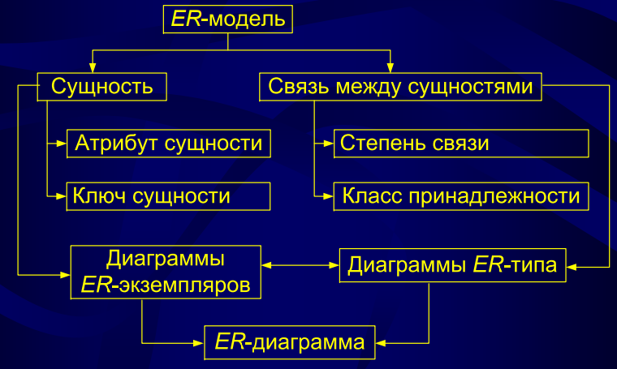

В качестве классической стандартной визуализации была предложена ER-диаграмма.

**Сущность** – это объект, информация о котором должна быть сохранена в БД.

Нотации для построения ER-модели: нотация Питера Чена, нотация Мартина, нотация IDEF1X, нотация Баркера и др.

Для изображения сущности используется прямоугольный блок, в котором записывается имя сущности. Связь записывается в виде ромба (внутри глагол).



-диаграммы ER-экземпляров

-диаграммы ER-типа (ER-диаграммы)

Под каждым блоком сущности указывается ключ.

Степени связи сущностей: 1:1, 1:М (М:1), М:М.

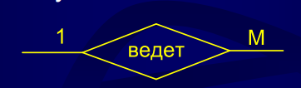Между двумя одинаковыми сущностями может быть задано любое количество связей.

Класс принадлежности (КП) сущности может быть:

* Обязательный (О), в связи учавствует каждый экземпляр сущности
* Необязательный (Н)
* 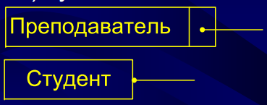

**Связь 1:1 (Необязательный-Необязательный)**: каждый преподаватель ведет не более одной дисциплины. Каждая дисциплина ведется не более чем одним преподавателем.

* 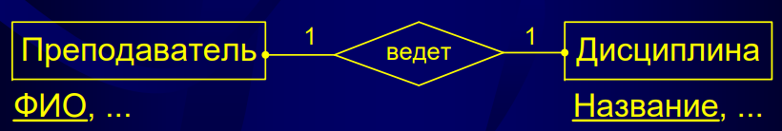

**Правила формирования отношений**

**Правило 1 (1:1, Обязательный – Обязательный)**

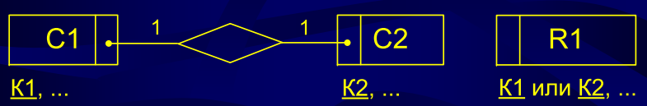Требуется всего 1 отношение объединяющее эти сущности. Ключом отношения может стать ключ любой сущности.

**Правило 2 (1:1, Обязательный – Необязательный)**

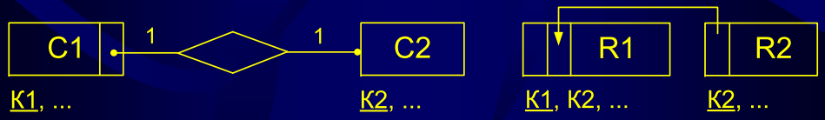Ключ сущности с необязательным КП добавляется в качестве атрибута в другое отношение.

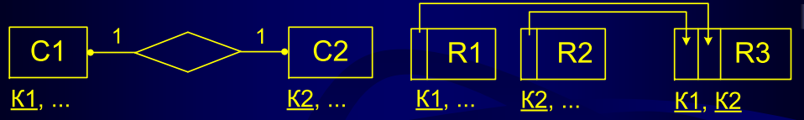**Правило 3 (1:1, Необязательный – Необязательный)**

Формируются 3 отношения: по одному для каждой сущности со своими ключами и третье отношение, выражающее связи и содержащее ключи исходной сущности.

**Правило 4 (1:М (М:1), КП М-связной сущности – Обязательный)**

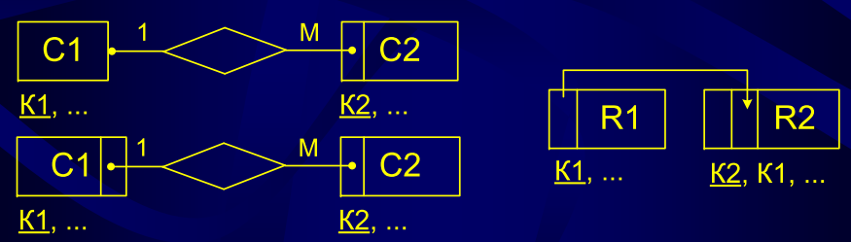Независимо от КП формируются 2 отношения. Ключ добавляется в качестве атрибута.

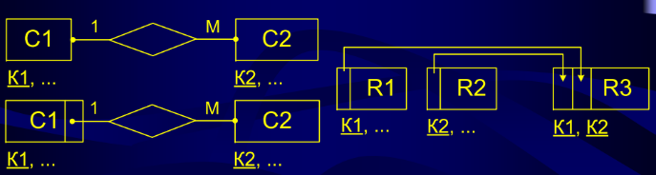**Правило 5 (1:М (М:1), КП М-связной сущности – Необязательный)**

Формируются 3 отношения.

**Правило 6 (М:М)**

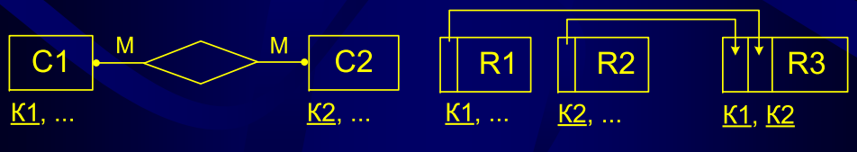

**Лекция 7**

**Логическое проектирование БД**

Цель: определение состава и структуры таблиц БД на основе результатов концептуального проектирования и проверка полученной модели с помощью методов нормализации.

**Стадии логического проектирования:**

1. Исключение особенностей, несовместимых с реляционной моделью.
2. Формирование отношений на основе логической модели данных.
3. Проверка отношений с использованием средств нормализации.
4. Определение ограничений целостности.

**Этап 1. Исключение особенностей, несовместимых с реляционной моделью.**

1. Удаление рекурсивных связей (связывание объектов с самими собой).
2. Удаление сложных связей (сложная связь – 3 или более сущностей).
3. Удаление многозначных атрибутов.

**Этап 2. Формирование отношений на основе логической модели данных.**

На данном этапе определяются наборы отношений, необходимых для представления сущностей, связей и атрибутов. Связь между двумя сущностями отображается с использованием механизма: первичный ключ, внешний ключ.

1. Рекурсивные связи.
2. Сложные типы связей (сложная связь заменяется необходимым количеством двусвязных связей).

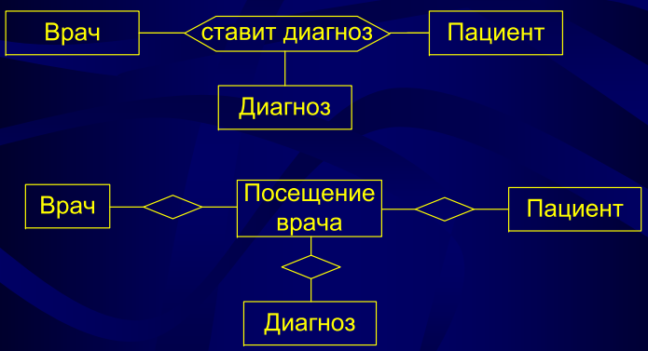

1. Многозначные атрибуты (для каждого многозначного атрибута создается новое отношение, и в это отношение передается первичный ключ в качестве внешнего ключа).

**Этап 3. Проверка отношений с помощью правил нормализации.**

Нормализация используется для улучшения модели, чтобы она удовлетворяла разным ограничениям, позволяющим исключить нежелательное дублирование данных. Нормализация гарантирует, что полученная в результате ее применения модель будет наилучшим образом отображать особенности информации, не содержать противоречий, иметь минимальную избыточность и максимальную устойчивость.

Этапы процесса нормализации:

* приведение к 1НФ, позволяющее удалить из отношений повторяющиеся группы атрибутов.
* приведение ко 2НФ, позволяющее устранить частичную зависимость атрибутов от первичного ключа.
* приведение к ЗНФ, позволяющее устранить транзитивную зависимость атрибутов от первичного ключа.
* приведение к нормальной форме Бойса-Кодда (НФБК), позволяющее удалить из функциональных зависимостей оставшиеся аномалии.

**Этап 4. Определние требований поддержки целостности данных.**

5 типов ограничений целостности данных:

-обязательные данные

-ограничения для доменов атрибутов

-целостность сущностей

-ссылочная целостность

-ограничения прдметной области

**Ссылочная целостность**

Организаця поддержки ссылочной целостности. Понятие ссылочной целостности означает, что если внешний ключ содержит некоторое значение, то оно обязательно должно присутствовать в первичном ключе родительского отношения.

**Случай 1.** Вставка новой строки в дочернее отношение (убедиться, что значение ВК новой строки равно значению, присутствующему в первичном ключе родительского отношения).

**Случай 2.** Удаление строки из дочернего отношения.

**Случай 3.** Обновление внешнего ключа в строке дочернего отношения.

**Случай 4.** Вставка строки в родительское отношение.

**Случай 5.** Удаление строки из родительского отношения (ссылочная целостность будетнарушена, если в дочернем отношении были строки, ссылающиеся на родительские отношения).

**Случай 6.** Удаление строки из родительского отношения (NO ACTION, CASCADE, SET NULL, SET DEFAULT, NO CHECK).

**Случай 7.** Обновление первичного ключа в строке родительского отношения.

Добавление и обновление сущностей может регламентироваться правилами организации.

**Физическое проектирование**

Исходной информацией для этапа физического проектирования БД является логическая модель данных, состоящая из набора схем отношений.

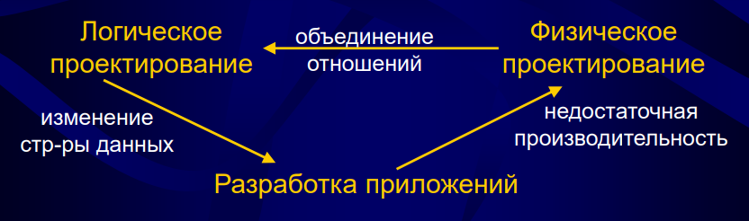Обратная связь между физическим проектированием, логическим проектированием и разработкой приложений.

**Этап 1. Проектирование основных отношений.**

Определение каждого отношения включает:

* имя отношения
* список простых атрибутов
* определение первичного ключа, альтернативных (АК) и внешних (ВК) ключей
* список производных атрибутов и описание способов их вычисления
* определение требований ссылочной целостности для любых внешних ключей.

Для каждого атрибута следует указать:

* определение его домена, включающее тип данных, размерность внетреннего представления атрибута и любые требуемые ограничения на допустимые значения
* значение атрибута, принимаемое по умолчанию
* допустимое значение NULL

**Этап 2. Разработка способов получения производных данных**

Производные или расчетные атрибуты – атрибуты, значения которых можно определить, используя значения других атрибутов.

Производный атрибут может храниться в БД или вычисляться каждый раз, когда в нем возникает необходимость.

Два варианта затрат:

* на хранение производных данных и поддержание их согласованности с реальными данными
* на вычисление производных данных по мере необходимости

**Этап 3. Реализация ограничений предметной области**

Способы реализации ограничений:

* с использованием возможностей стандарта языка SQL
* с применением триггеров
* непосредственно в самом приложении

Показатели оценки эффективности хранения данных:

* производительность выполнения транзакций (Производительность – количество транзакций, которые могут быть обработаны за определенный период)
* время ответа (характеризует временной промежуток, необходимый для выполнения одной транзакции)
* дисковая память (объем дискового пространства, необходимый для размещения файлов и тд)

В СУБД есть набор утилит, которые предназначены для контроля показателей эффективности.

**Лекция 8**

**Язык базы данных SQL**

SQL - структурированный язык запросов

Предназначен для выполнения операций над таблицами (создание, удаление, изменение структуры таблицы) и над данными, а также некоторых сопутствующих операций. Не процедурный язык. Автономно (самостоятельно)он не используется, а входит в среду встроенных языков программирования конкретной СУБД.

Применение SQL позволяет повысить эффективность обработки данных.

Основные методы использования встроенного SQL: -статический sql

-динамический sql.

При статическом использовании sql в тексте программы имеются вызовы функций языка sql, которые жестко включаются в выполняемый модуль после компиляции. Изменения в вызываемых функциях могут быть на уровне отдельных параметров. Параметры задаются с помощью переменных языка программирования.

При динамическом использовании sql предполагается динамическое построение вызова sql функций и их интерпретация в ходе выполнения программы.

Типы данных стандарта sql 2016:

* числовой
* двоичный
* строковый
* логический
* дата/время
* интервальный
* XML

Допускает создание своих типов данных.

**Типы данных SQL**

1)Числовые типы данных

Целочисленные типы: INTEGER, SMALLIN (не больше integer), BIGINT ( не меньше integer)

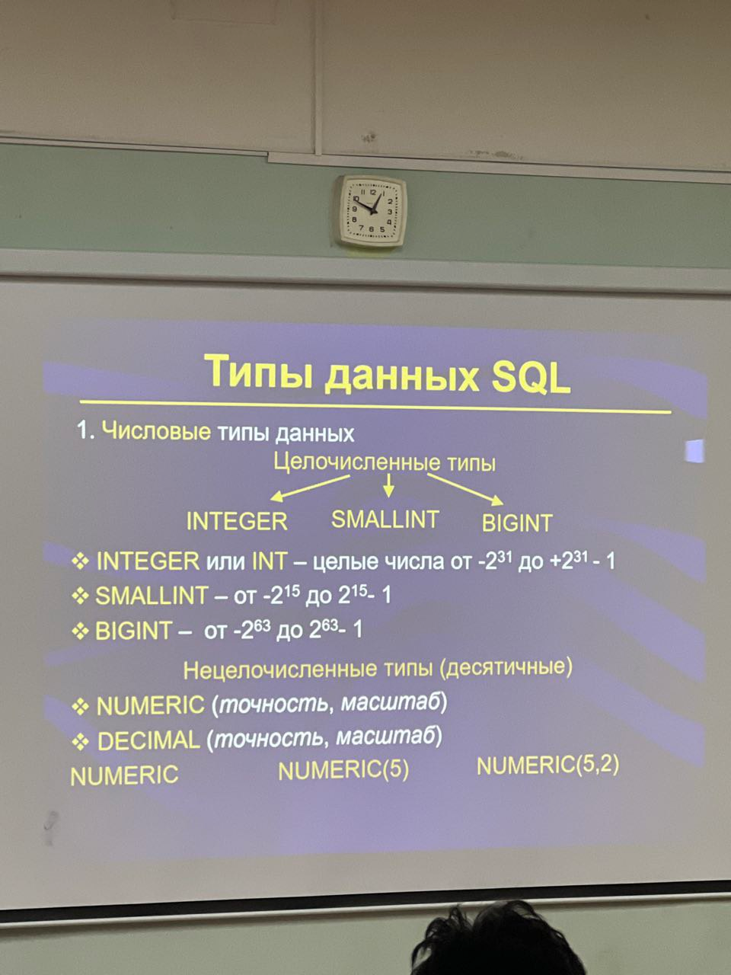

Нецелочисленный тип параметризирован. Точность - это общее количество цифр в целой и дробной части, масштаб указывает количество цифр после запятой. И то, и другое можно опустить.

DECFLOAT

Числа с плавающей запятой

* REAL, DOUBLE PRECISION и FLOAT

2)Символьные строки

* CHARACTER [(длина)] / CHAR [(длина)]

Параметр, который записан в круглых скобках может быть опущен.

Если без указания длины - 1 символ.

Если в строке число символов меньше длины строки, то строка автоматически добавляется справа пробелами.

* CHARACTER VARYING [(длина)] / VARCHAR [(длина)]. Нет значения по умолчанию. Можно вводить любое количество символов и пробелы добавляются не будут.
* CHARACTER LARGE OBJECT [(длина)] / CLOB [(длина)].

Дополнительно:

• NATIONAL CHARACTER (NCHAR)

• NATIONAL CHARACTER VARYING (NVARCHAR)

• NATIONAL CHARACTER LARGE OBJECT (NCLOB)

• Используется для хранения строк, состоящих из символов кодировки ЮНИКОД.

3)Двоичные строки

BINARY, BINARY VARYING и BINARY LARGE OBJECT

4)Дата и время

• DATE

• TIME WITHOUT TIME ZONE

• TIME WITH TIME ZONE

• TIMESTAMP WITH TIME ZONE

5)Интервалы - разница между 2 значениями даты и времени.

Поддерживает 2 типа интервалов: год месяц (количество лет и количество месяцев между двумя датами), день время (количество дней часов минут секунд между двумя датами).

INTERVAL YEAR, INTERVAL MONTH, INTERVAL YEAR TO MONTH, INTERVAL DAY, INTERVAL HOUR.

6)Логический

BOOLEAN: TRUE, FALSE, UNKNOWN.

Неопределенные или пропущенные данные:

NULL.

Особенности NULL-значений:

-для проверки на пустое значение следует использовать операторы IS NULL и IS NOT NULL

-все операторы, за исключением сцепления строк, возвращают пустое значение NULL, если значение одного из операндов имеет NULL-значение

**Основные операторы языка**

Язык определения данных (DDL - Data Definition Language) и язык манипулирования данными (DML - Data Manipulation

Language)

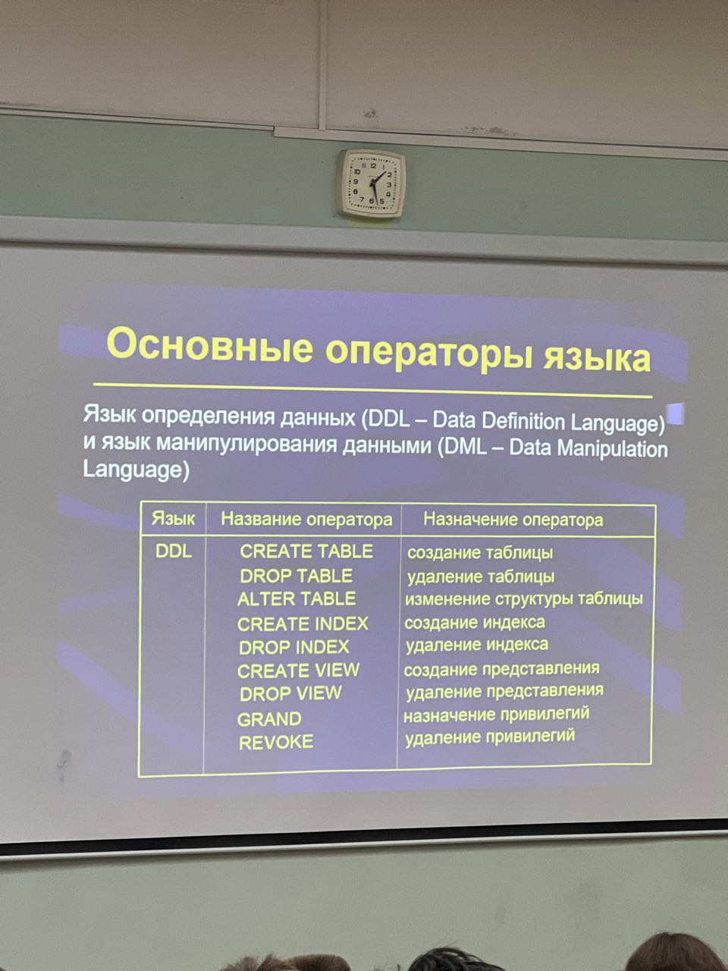 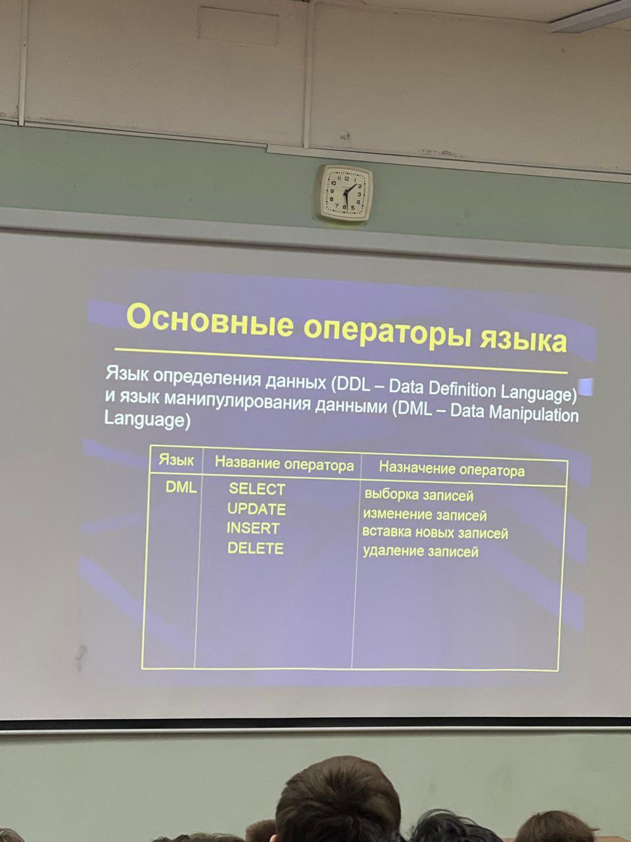

**Создание таблиц**

Оператор CREATE TABLE создает пустую таблицу.

CREATE TABLE <имя таблицы>

(<имя столбца» ‹тип данных>, ‹имя столбца> ‹тип данных», ...)

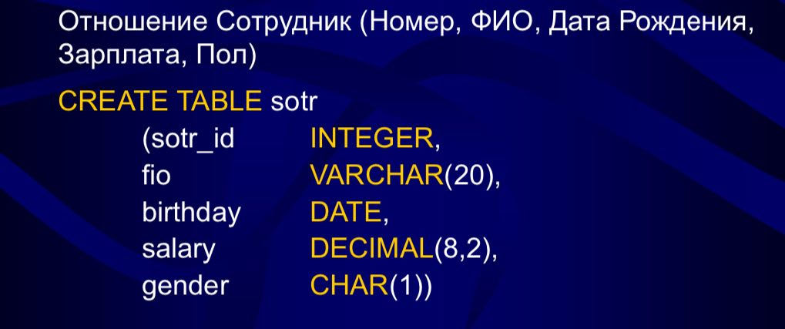

**Изменение структур таблиц**

* Оператор ALTER TABLE модифицирует структуру и параметры существующей таблицы.
* Добавление столбцов в таблицу

ALTER TABLE ‹имя таблицы> ADD

(‹имя столбца» ‹тип данных>, ‹имя столбца> ‹тип данных>, ...)

* Изменение описания столбцов (изменение размеров, добавление / удаление ограничений на значения)

ALTER TABLE <имя таблицы> MODIFY

(<имя столбца» ‹тип данных›, ‹имя столбца> ‹тип данных›, ...)

Ограничения модификаций характеристик столбца:

• изменение типа данных возможно, только если столбец пуст

• для незаполненного столбца можно изменять размер/точность, для заполненного - размер/точность можно увеличить, но не понизить

* Удаление столбцов из таблицы.

ALTER TABLE ‹имя таблицы> DROP

(<имя столбца», ‹имя столбца», ...)

Оператор DROP TABLE ‹имя таблицы> удаляет существующую таблицу

**Ограничения значений**

Ограничение на множество допустимых значений данных: динамические (определяются связью со значениями, находящимися в других столбцах или в других таблицах) и статические (не зависят от изменений в других столбах или таблицах).

2 основных типа ограничений:

• ограничения на столбцы (указывается после типа данных, до запятой)

• ограничения на таблицу (размешается в конце, после описания всех столбцов)

CREATE TABLE <имя таблицы>

(‹имя столбца> <тип данных> <ограничения на столбец›, ‹имя столбца» ‹тип данных> ‹ограничения на столбец›,

…

<ограничения на таблицу>)

Запрет использования пустых значений - NOT NULL.

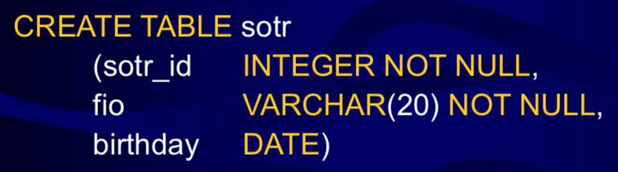

Ограничение UNIQUE - запрет на использование повторяющихся значений.

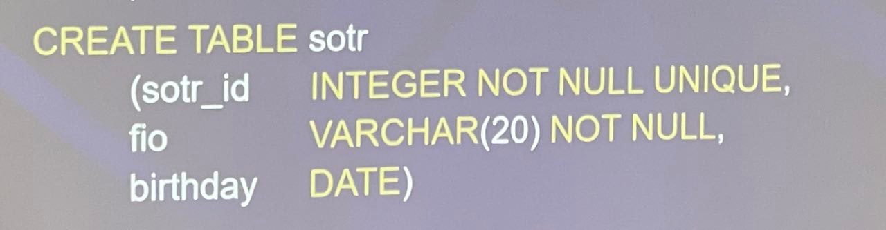

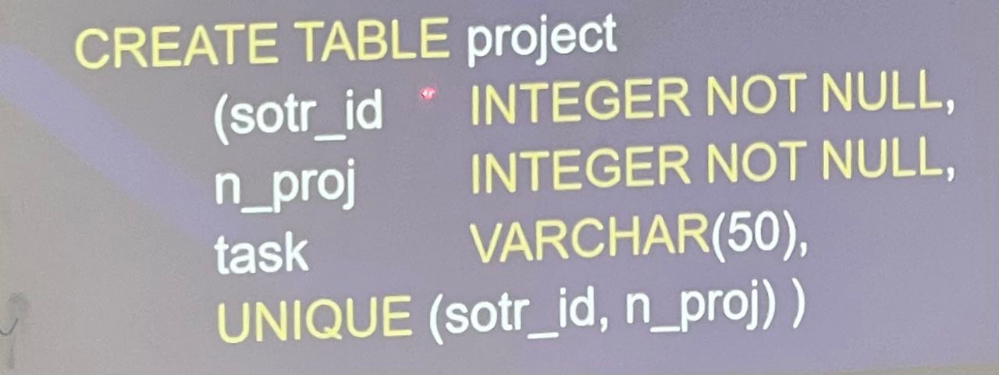

Первичный ключ таблицы PRIMARY KEY - комбинирование ограничений UNIQUE и NOT NULL.

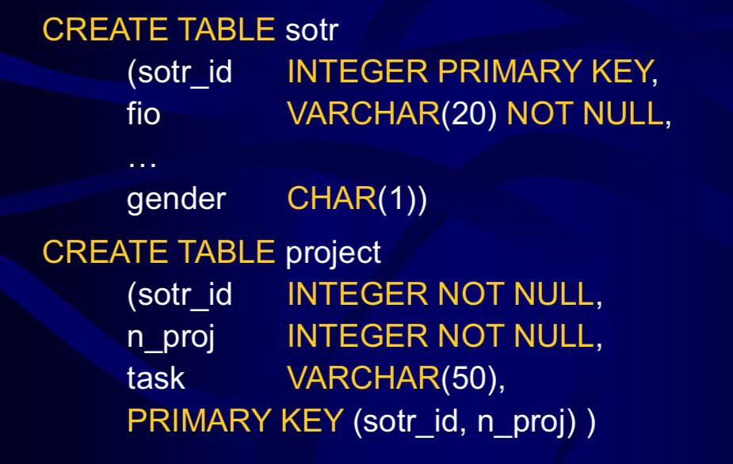

Ограничение CHECK - определение условия на вводимое значение.

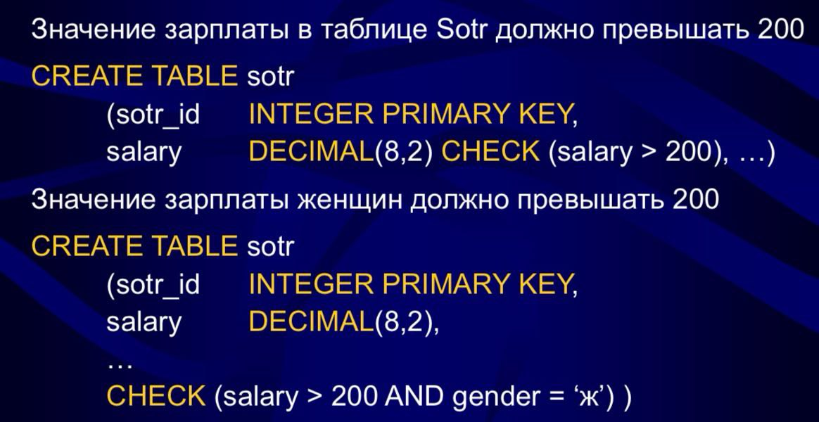

DEFAULT - определение значения по умолчанию

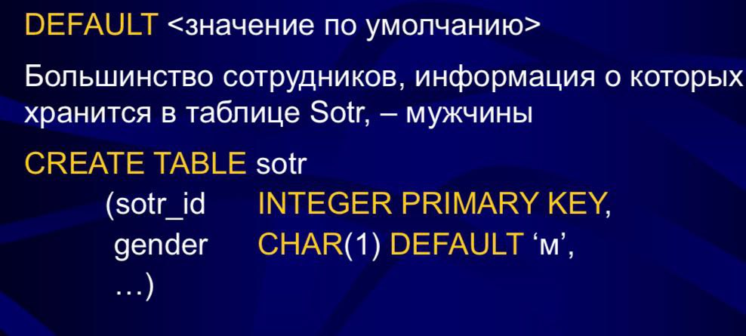

**Лекция 9**

**Поддержка целостности данных**

**Внешний ключ** - это атрибут (или множество атрибутов) отношения, являющийся ключом другого отношения.

Ограничение FOREIGN KEY

FOREIGN KEY (<столбцы внешнего ключа»)

REFERENCES ‹родит. таблица» (<столбцы родит.ключа»)

CREATE TABLE project

(sotr_ id. INTEGER NOT NULL,

n_proj. INTEGER NOT NULL,

task VARCHAR(50),

PRIMARY KEY (sotr_id, n_proj,

FOREIGN KEY (sotr_id) REFERENCES sotr (sotr_id))

CREATE TABLE project

(sotr_id INTEGER NOT NULL REFERENCES sotr (sotr_id),

n_proj INTEGER NOT NULL,

task. VARCHAR(50),

PRIMARY KEY (sotr_id, n_proj) )

Варианты действий для сохранения ссылочной целостности данных:

• ограничение NO ACTION или RESTRICT

• ограничение CASCADE

• ограничение SET NULL

• ограничение SET DEFAULT

CREATE TABLE project

(sotr_id INTEGER NOT NULL,

n_proj INTEGER NOT NULL,

task VARCHAR(50),

PRIMARY KEY (sotr_id, n_proj),

FOREIGN KEY (sotr_id) REFERENCES sotr (sotr_id)

ON UPDATE CASCADE

ON DELETE NO ACTION)

**Манипулирование данными**

INSERT добавляет в таблицу новую строку

INSERT INTO <имя таблицы> VALUES (<значение>,<значение>,…)

Про такой форме записи значения в поля новой строки вводятся в том порядке, в котором столбцы были указаны при создании таблицы.

Таблица Sotr (sot_id, fio, birthday, salary, gender)

* INSERT INTO Sotr VALUES (101, 'Иванов", '6/10/1979’, 45000, 'м’)
* INSERT INTO Sotr VALUES (101, ‘Иванов’, NULL, 45000, ‘м’)
* INSERT INTO ‹имя таблицы> (<столбец›,<столбец›,...) VALUES («значение>, «значение>, ...)
* INSERT INTO Sotr (sotr_id, fio, gender) VALUES (102, 'Петров', ' м')

DELETE удаляет строки из таблицы

* DELETE FROM <имя таблицы>
* DELETE FROM Sotr
* DELETE FROM <имя таблицы> WHERE ‹условие>
* DELETE FROM project WHERE sotr_id = 103

UPDATE изменяет значения полей в строках таблицы

* UPDATE <имя таблицы> SET <столбец>=<значение>, <столбец>=<Значение>，…
* UPDATE sotr SET salary = 20000
* UPDATE ‹имя таблицы> SET <столбец>=<значение>,... WHERE ‹условие>
* UPDATE sotr SET salary=20000 WHERE fio=‘Петров’
* UPDATE sotr SET birthday = ‘15/10/1979', salary = 30000 WHERE fio = 'Петров"
* UPDATE sotr SET salary = salary*1.5 WHERE gender = ‘ж’

**Таблица Sotr**

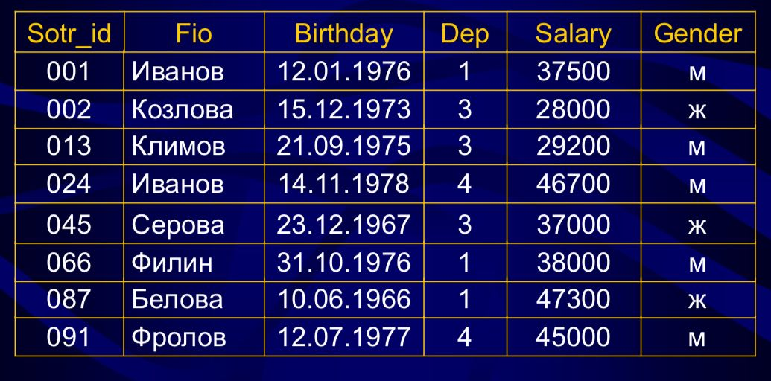

**Запрос** - это предписание на выдачу информации, хранимой в базе данных.

SELECT * FROM Sotr

SELECT [DISTINCT] <список атрибутов> FROM ‹имя таблицы>

[WHERE <условие выборки>]

[ORDER BY <список атрибутов>]

[GROUP BY <список атрибутов>]

[HAVING ‹условие>]

После слова SELECT перечисляется через запятую список выводимых атрибутов. Кроме атрибутов могут быть дополнительно включены константы и выражения.

SELECT Fio, Birthday, Salary/66.3 FROM Sotr- это предписание на выдачу информации, хранимой в базе данных.

SELECT * FROM Sotr

SELECT [DISTINCT] <список атрибутов> FROM ‹имя таблицы>

[WHERE <условие выборки>]

[ORDER BY <список атрибутов>]

[GROUP BY <список атрибутов>]

[HAVING ‹условие>]

После слова SELECT перечисляется через запятую список выводимых атрибутов. Кроме атрибутов могут быть дополнительно включены константы и выражения.

* SELECT Fio, Birthday, Salary/66.3 FROM Sotr

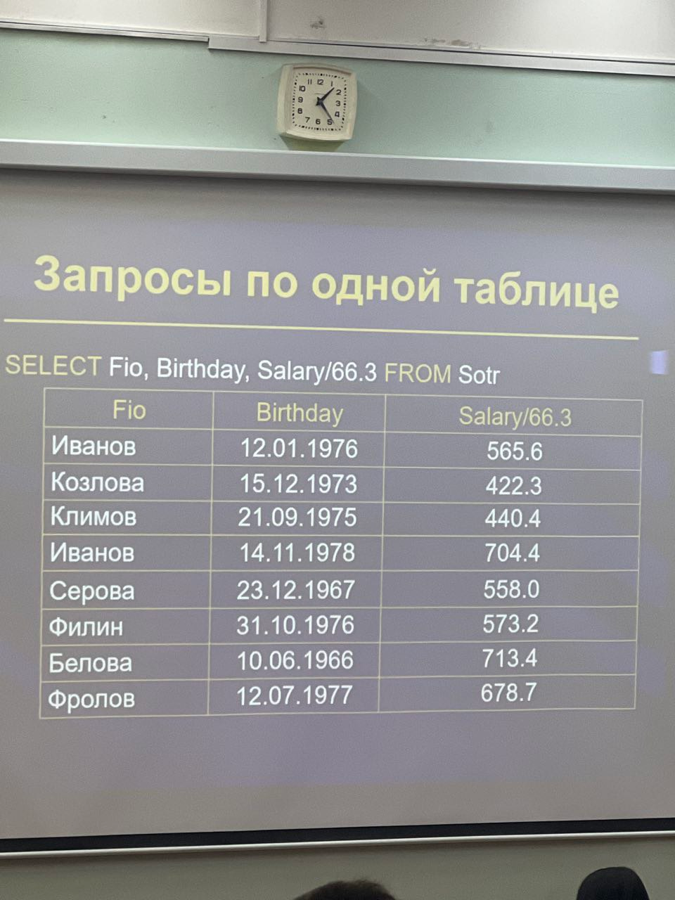

SQL допускает сопровождение выводимых атрибутов пояснительным текстом (можно переименовать выводимый столбец).

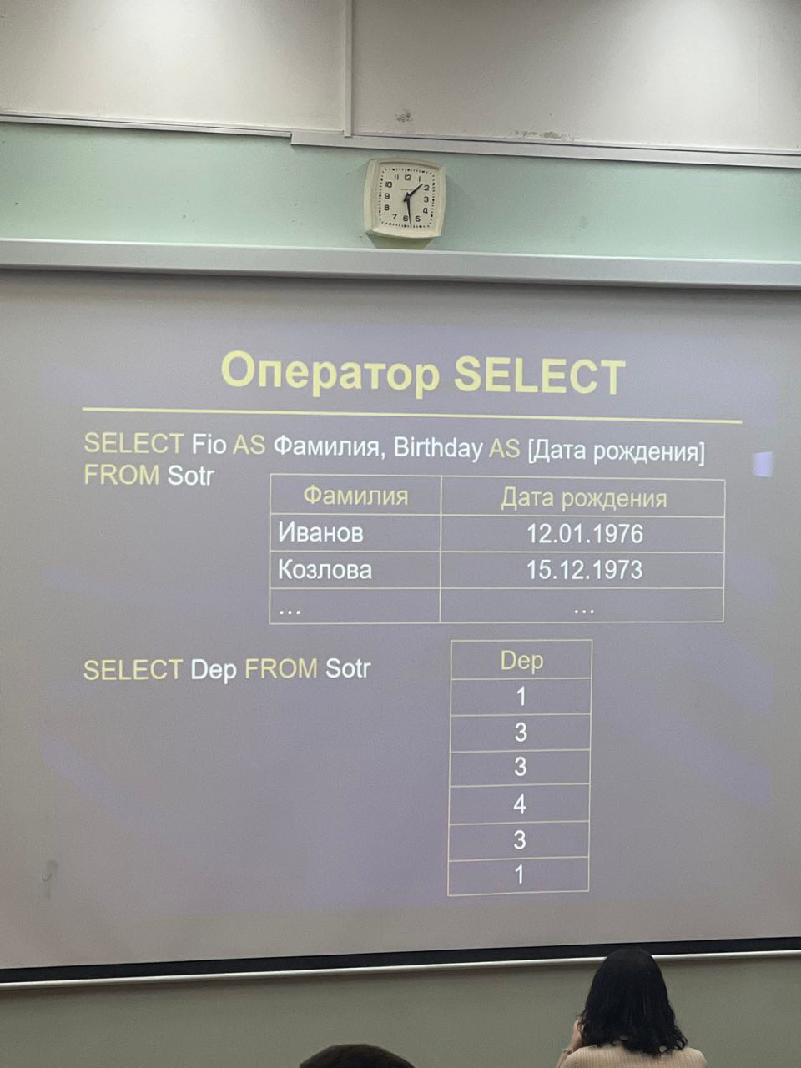

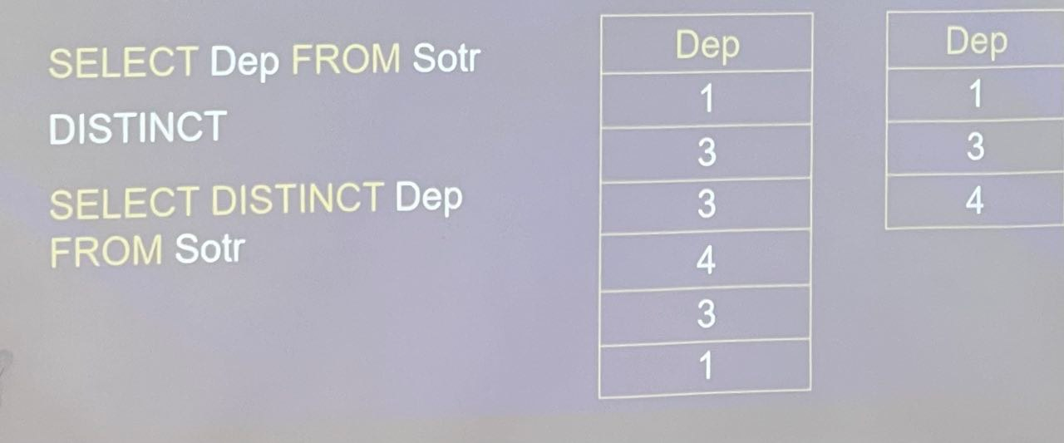 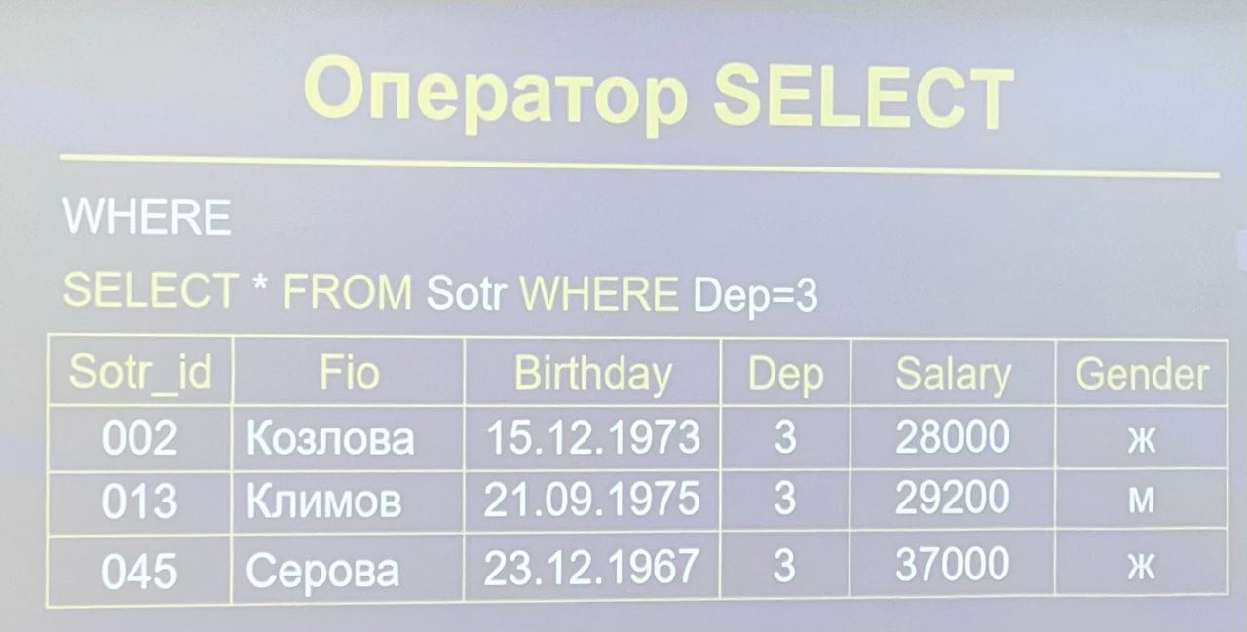

Операции сравнения <, <=, >, >=, =, <>.

Логические операторы AND, OR, NOT.

Специальные операторы написания условий:

-IN

-BETWEEN

-LIKE

1.Оператор IN равен любому из списка, оператор NOT IN не равен ни одному из списка используются для сравнения проверяемого значения поля заданным списком.

* SELECT ... WHERE name IN ('Петр', 'Юрий", 'Денис')
* SELECT ... WHERE (name = 'Петр') OR (name = 'Юрий") OR (name = 'Денис')
* SELECT * FROM Sotr WHERE Dep IN (1, 4)

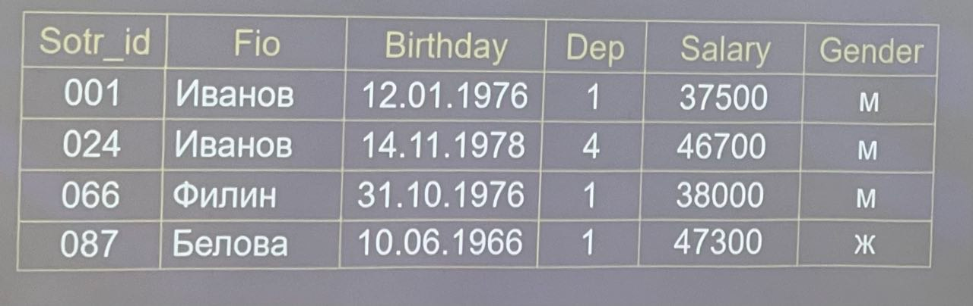

2.BETWEEN используется для проверки условия принадлежности значения заданному интервалу. Граничные значения учитываются при проверке.

* SELECT * FROM Sotr WHERE Salary BETWEEN 30000 AND 45000
* SELECT * FROM Sotr WHERE (Salary >= 30000) AND (Salary <= 45000)

3.LIKE в отличии от IN и BETWEEN используется только для строкового типа данных. Поиск по шаблону. Этот оператор определяет входит ли заданная подстрока (шаблон, образец поиска) в строку проверяемого поля.

Спец символы: _ (1 любой символ), %(заменяет строку любой длины).

* SELECT * FROM Sotr WHERE Fio LIKE 'Иванов%'

Лекция 10

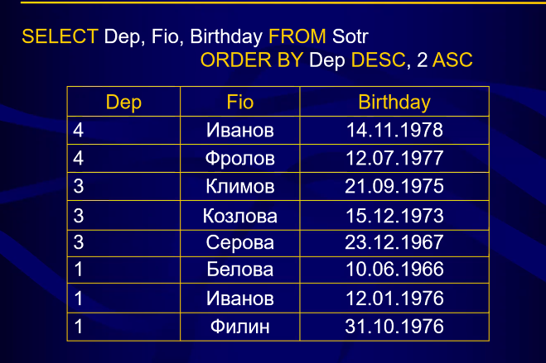

**Группировка и агрегирующие функции**

Агрегирующая функция позволяет получить из таблицы сводную информацию, выполняя операцию над группой строк.

Агрегирующие функции:

-COUNT – количество строк или значений поля

-SUM – сумма значений заданного атрибута

-AVG – среднее значение заданного атрибута

-MAX – максимальное значение заданного атрибута

-MIN – минимальное значение заданного атрибута

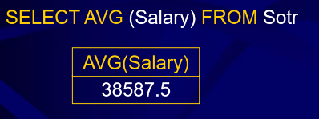

* SELECT COUNT (*) FROM Sotr – определит количество строк в таблице. 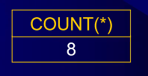

Если добавить пустое значение NULL

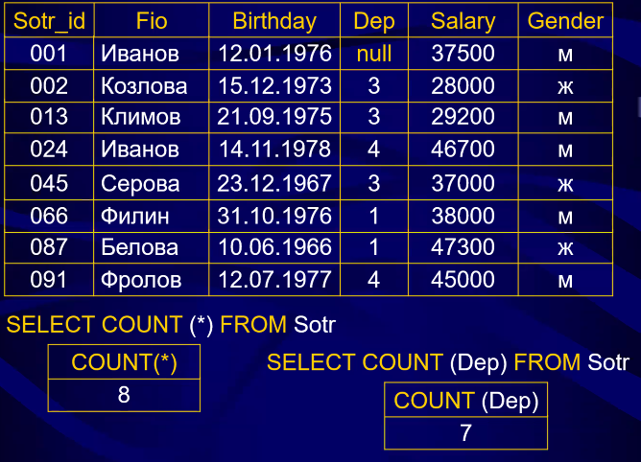

Если до применения агрегирующей функции необходимо исключить повторяющие значения, то перед именем столбца необходимо в круглых скобках необходимо поместить слово DISTINCT.

* SELECT COUNT (DISTINCT Dep) FROM Sotr

**Группировка**

**GROUP BY –** позволяет объединять записи в подмножества и применять агрегирующие функции не ко всей таблице, а отдельно к каждой сформированной группе. В одну группу включаются те записи, которые имеют одинаковые значения в полях по которым выполняется группировка.

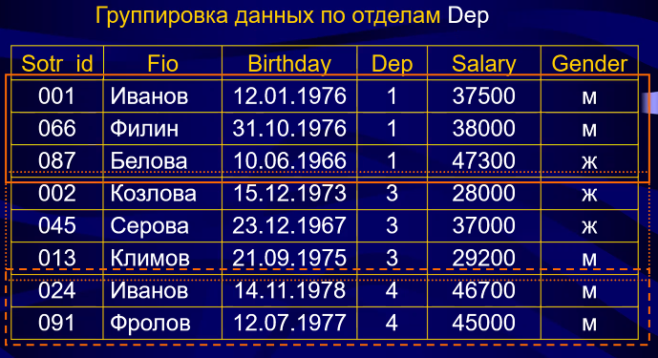Группировка на 3 группы

По стандарту языка SQL в запросе с группировкой после ключевого слова SELECT можно указывать только те поля, по которым идет группировка или агрегирующие функции.

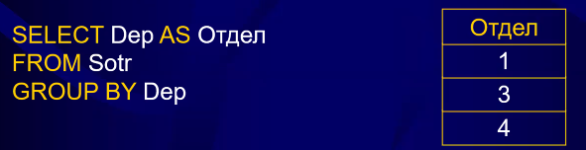

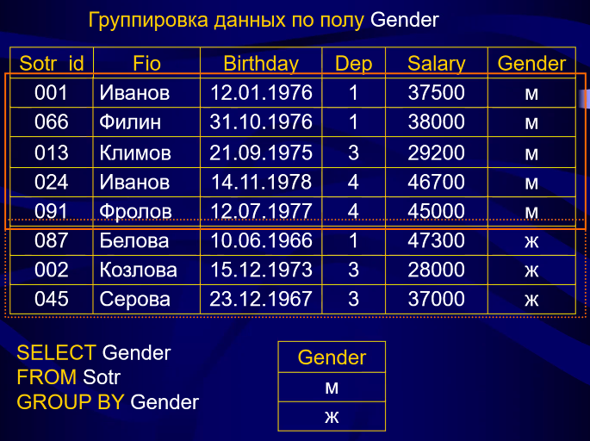 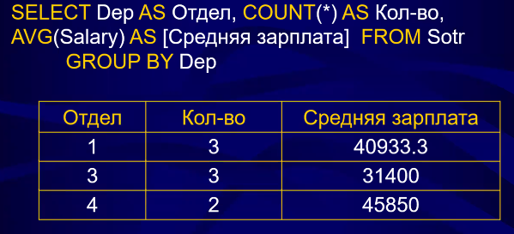

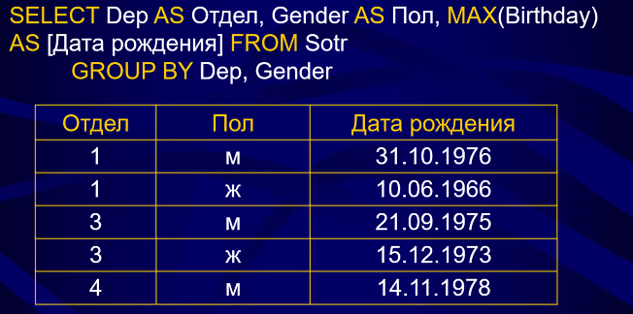

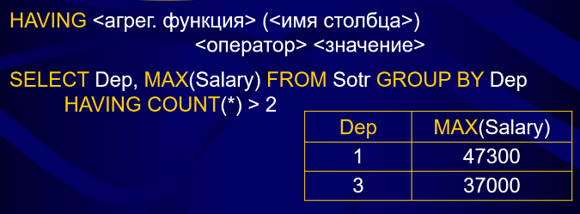

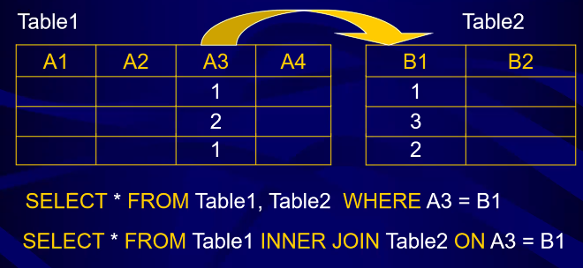

Соединение таблиц имеет смысл только в том случае, если соединяются не все строки исходных таблиц, а только их части. Ограничение реализуется с помощью WHERE.

